Bài tập 2: Xác định yêu cầu phần mềm

Bài 1:

Vẽ lại qui trình nghiệp vụ:

Xác định yêu cầu nghiệp vụ, user stories, và các use cases.

Dựa vào Quy trình nghiệp vụ, xác định:  
**1) Yêu cầu nghiệp vụ:**

- Các yêu cầu nghiệp vụ liên quan đến:

***+ Độc giả:***

Độc giả có khả năng tìm kiếm sách/tạp chí trên nhiều tiêu chí khác nhau, sau đó hệ thống cần cung cấp danh sách kết quả tìm kiếm, cho phép độc giả lựa chọn và xem chi tiết thông tin tài liệu. Ngoài ra, độc giả có khả năng xem lịch sử mượn/trả tài liệu của mình và có khả năng nhập mã số sách/ tạp chí để xem nhanh các thông tin.

Độc giả có thể cung cấp thông tin để lễ tân đăng ký thành viên để có thể mượn sách.

***+ Nhân Viên Lễ Tân:***

Nhân viên lễ tân có quyền truy cập và quản lý thông tin của độc giả. Ngoài ra, nhân viên lễ tân có thể nhập liệu để đăng kí thành viên cho Độc giả.

***+ Thành viên:***

Hệ thống cần xử lý các yêu cầu mượn sách của thành viên. Hệ thống cần cập nhật thông tin người mượn và thông tin sách được mượn.

**2) Các user stories được xây dựng dựa trên quy trình nghiệp vụ và các yêu cầu đã xác định:**

* **Độc giả:**
* Là một độc giả, tôi muốn tìm kiếm sách/tạp chí bằng cách nhập mã số để nhanh chóng xem thông tin.
* Là một độc giả, tôi muốn tìm kiếm sách/tạp chí theo nhiều tiêu chí (ví dụ: tên sách, tác giả, thể loại,...) để dễ dàng tìm được tài liệu phù hợp.
* Là một độc giả, tôi muốn xem danh sách kết quả tìm kiếm rõ ràng và chi tiết để lựa chọn tài liệu quan tâm.
* Là một độc giả, tôi muốn xem thông tin chi tiết của sách/tạp chí (ví dụ: tóm tắt, tác giả, nhà xuất bản,...) để đánh giá và quyết định mượn.
* Là một độc giả, tôi muốn xem lịch sử mượn/trả tài liệu của mình để theo dõi và quản lý.(Quản lý mượn sách)
* Là một độc giả, tôi muốn mượn sách/tạp chí một cách nhanh chóng và dễ dàng. (Quản lý mượn sách)
* Là một độc giả, tôi muốn trả sách/tạp chí khi đến hạn hoặc khi đã sử dụng xong.(Quản lý mượn sách)
* Là một độc giả, tôi muốn đăng ký thành viên để có thể sử dụng đầy đủ các dịch vụ của thư viện.
* **Nhân viên Lễ tân:**
* Là một nhân viên lễ tân, tôi muốn quản lý thông tin độc giả (thêm, sửa, xóa) để đảm bảo dữ liệu chính xác.
* Là một nhân viên lễ tân, tôi muốn xử lý thủ tục mượn/trả sách/tạp chí cho độc giả một cách nhanh chóng và hiệu quả.
* Là một nhân viên lễ tân, tôi muốn kiểm tra thông tin độc giả và tài liệu trước khi thực hiện giao dịch mượn/trả để đảm bảo tính chính xác.
* Là một nhân viên lễ tân, tôi muốn ghi nhận thông tin mượn/trả vào hệ thống để theo dõi và quản lý.
* Là một nhân viên lễ tân, tôi muốn có khả năng xem lịch sử mượn trả của độc giả.
* Là một nhân viên lễ tân, tôi muốn cập nhật tình trạng tài liệu (đã mượn, còn lại,...) sau mỗi giao dịch.
* Là một nhân viên lễ tân, tôi muốn nhận được thông báo khi có sách quá hạn trả.

**3) Use Cases:**

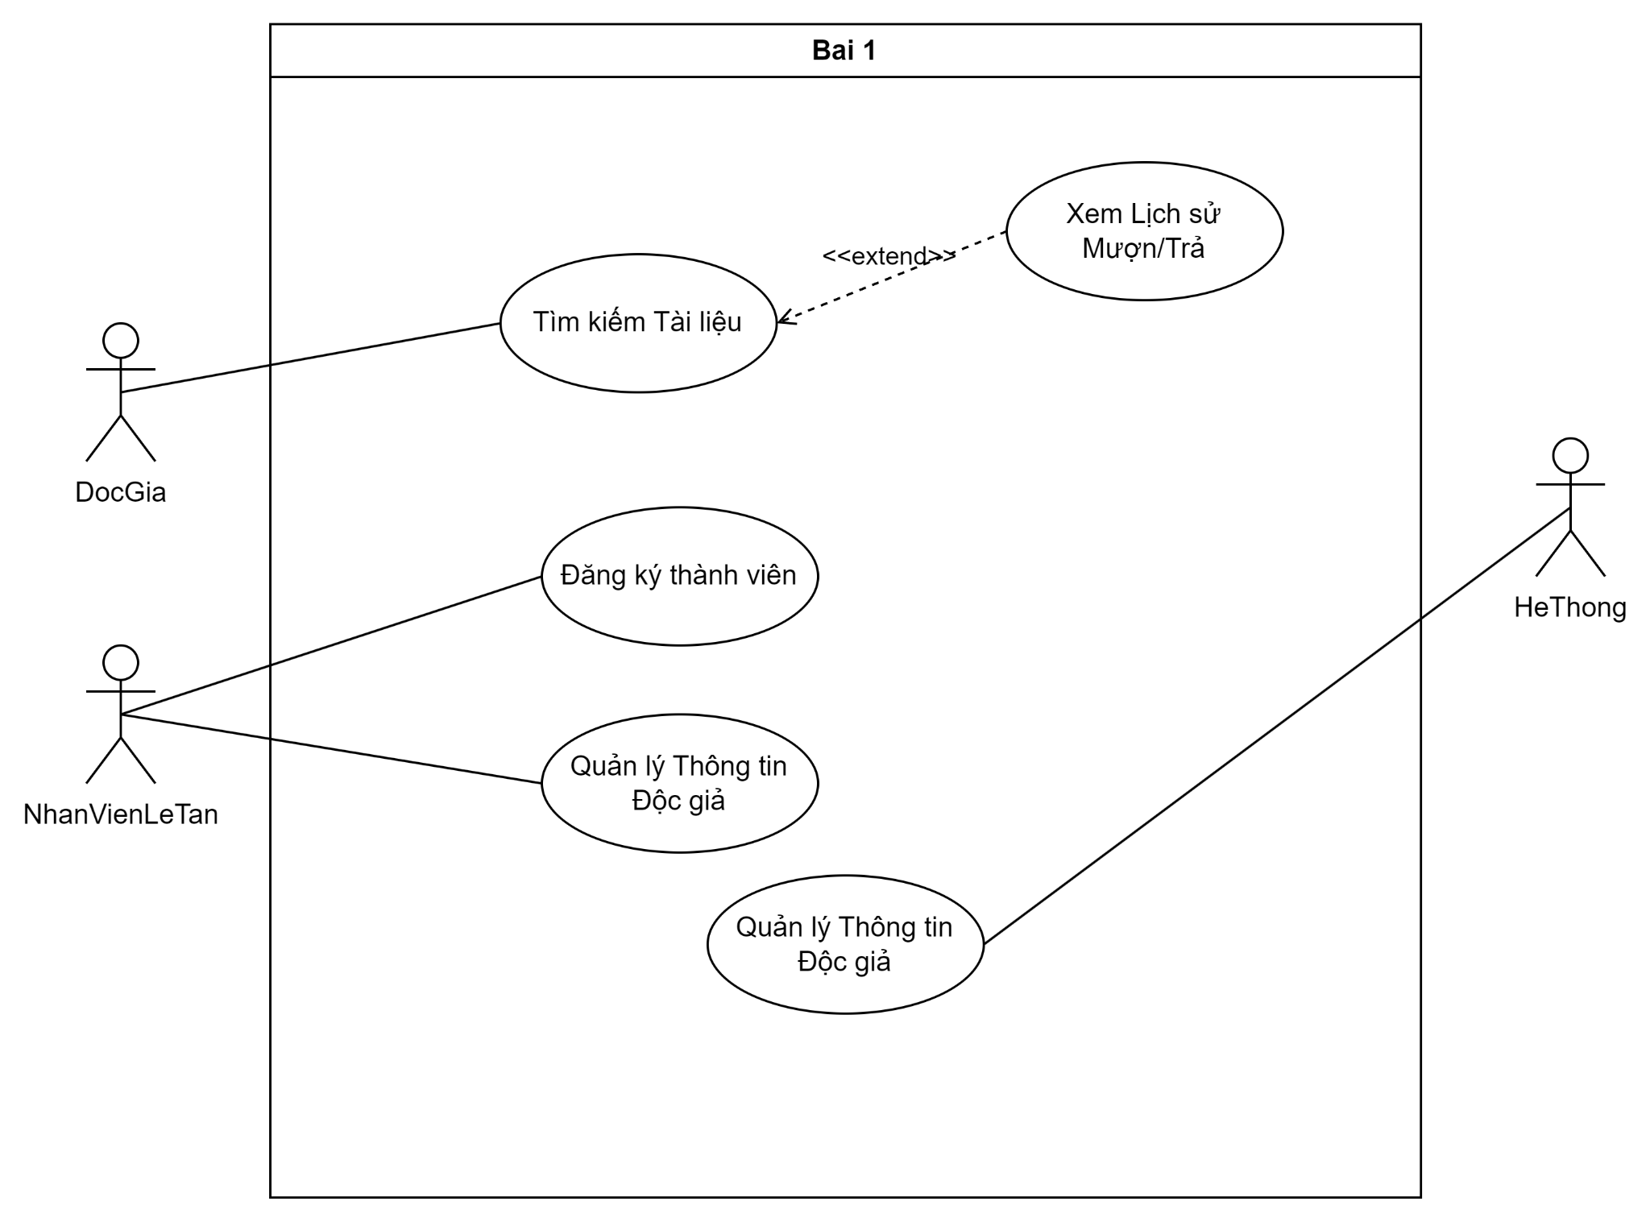

Bài 2:

Vẽ lại qui trình nghiệp vụ:

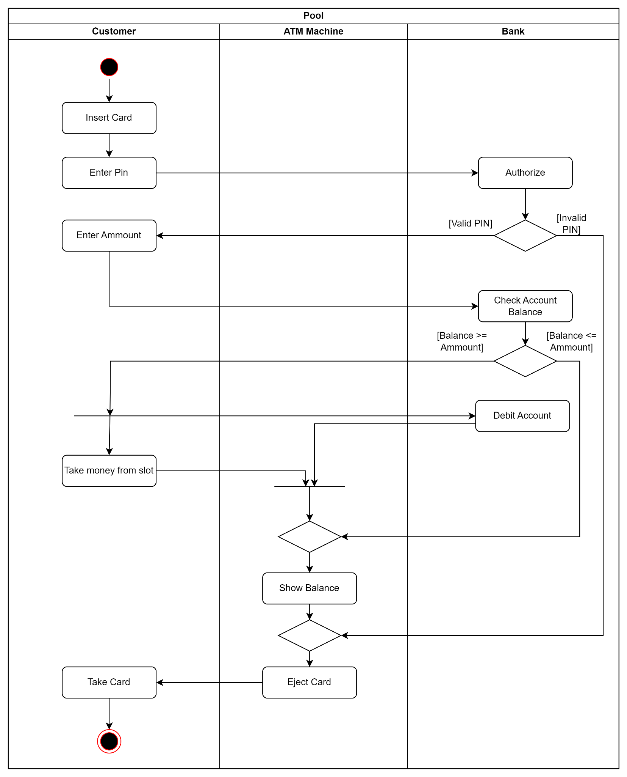

Dựa vào Qui trình nghiệp vụ, xác định:  
**1) Yêu cầu nghiệp vụ:**

**1. Khách hàng (Customer):** Để sử dụng máy ATM, khách hàng cần tuân thủ một quy trình nhất định. Đầu tiên, khách hàng cần đưa thẻ ATM vào khe đọc thẻ để truy cập tài khoản. Tiếp theo, họ cần nhập chính xác mã PIN để xác thực quyền truy cập. Sau khi xác thực thành công, khách hàng có thể nhập số tiền muốn rút. Máy ATM sẽ xử lý yêu cầu và nhả tiền mặt. Sau khi rút tiền, khách hàng có thể lựa chọn xem số dư tài khoản trên màn hình hoặc in hóa đơn. Cuối cùng, khách hàng cần lấy lại thẻ ATM trước khi rời khỏi máy.

**2. Máy ATM (ATM Machine):** Máy cần có khả năng đọc thông tin thẻ ATM để xác định danh tính khách hàng. Sau đó, máy phải nhận mã PIN từ khách hàng và gửi yêu cầu xác thực mã PIN đến ngân hàng để đảm bảo tính bảo mật. Máy ATM cũng cần có khả năng giao tiếp với ngân hàng để gửi/nhận yêu cầu/kết quả kiểm tra số dư tài khoản. Khi khách hàng thực hiện giao dịch rút tiền, máy ATM ghi nhận giao dịch và nhả tiền mặt theo yêu cầu của khách hàng. Ngoài ra, máy ATM cần hiển thị số dư tài khoản cho khách hàng và trả thẻ ATM sau khi giao dịch hoàn tất. Trong trường hợp giao dịch bị hủy hoặc gặp sự cố, máy ATM cũng phải có khả năng nhả thẻ ATM để đảm bảo sự thuận tiện cho khách hàng.

**3. Ngân hàng (Bank):** Ngân hàng cần xác thực mã PIN của khách hàng để đảm bảo tính bảo mật. Tiếp theo, ngân hàng kiểm tra số dư tài khoản của khách hàng để xác định khả năng thực hiện giao dịch. Mọi giao dịch rút tiền đều được ngân hàng ghi nhận vào lịch sử giao dịch và cập nhật số dư tài khoản tương ứng. Ngân hàng cũng cung cấp thông tin kết quả giao dịch cho máy ATM để hiển thị cho khách hàng. Đặc biệt, ngân hàng cần áp dụng các phương án bảo mật nghiêm ngặt khi thông tin truyền qua lại với ATM, đảm bảo sự an toàn cho dữ liệu và tài sản của khách hàng.

**2) Các user stories được xây dựng dựa trên quy trình nghiệp vụ và các yêu cầu đã xác định:**

**Dành cho Khách hàng (Customer):**

* Là một khách hàng, tôi muốn nhập thẻ ATM để bắt đầu giao dịch.
* Là một khách hàng, tôi muốn nhập mã PIN một cách an toàn và chính xác để xác thực tài khoản của mình.
* Là một khách hàng, tôi muốn nhập số tiền cần rút một cách dễ dàng và nhanh chóng.
* Là một khách hàng, tôi muốn nhận tiền mặt từ máy ATM sau khi giao dịch thành công.
* Là một khách hàng, tôi muốn xem số dư tài khoản của mình sau khi rút tiền.
* Là một khách hàng, tôi muốn nhận lại thẻ ATM sau khi hoàn tất giao dịch.
* Là một khách hàng, tôi muốn nhận được thông báo lỗi rõ ràng nếu giao dịch không thành công (ví dụ: nhập sai mã PIN, số dư không đủ).

**Dành cho Máy ATM (ATM Machine):**

* Là một máy ATM, tôi muốn đọc thông tin thẻ ATM của khách hàng.
* Là một máy ATM, tôi muốn nhận mã PIN từ khách hàng.
* Là một máy ATM, tôi muốn gửi yêu cầu xác thực mã PIN đến ngân hàng.
* Là một máy ATM, tôi muốn nhận kết quả xác thực mã PIN từ ngân hàng.
* Là một máy ATM, tôi muốn gửi yêu cầu kiểm tra số dư tài khoản đến ngân hàng.
* Là một máy ATM, tôi muốn nhận kết quả kiểm tra số dư từ ngân hàng.
* Là một máy ATM, tôi muốn ghi nhận giao dịch rút tiền.
* Là một máy ATM, tôi muốn nhả tiền mặt theo yêu cầu của khách hàng.
* Là một máy ATM, tôi muốn hiển thị số dư tài khoản cho khách hàng.
* Là một máy ATM, tôi muốn trả thẻ ATM cho khách hàng sau khi giao dịch hoàn tất.
* Là một máy ATM, tôi muốn nhả thẻ ATM khi có sự cố giao dịch.
* Là một máy ATM, tôi muốn hiển thị thông báo lỗi cho khách hàng khi giao dịch không thành công.

**Dành cho Ngân hàng (Bank):**

* Là một ngân hàng, tôi muốn xác thực mã PIN của khách hàng.
* Là một ngân hàng, tôi muốn kiểm tra số dư tài khoản của khách hàng.
* Là một ngân hàng, tôi muốn ghi nhận giao dịch rút tiền vào lịch sử giao dịch của khách hàng.
* Là một ngân hàng, tôi muốn cập nhật số dư tài khoản của khách hàng sau khi rút tiền.
* Là một ngân hàng, tôi muốn cung cấp kết quả giao dịch cho máy ATM.
* Là một ngân hàng, tôi muốn bảo vệ thông tin cá nhân và tài khoản của khách hàng.
* Là một ngân hàng, tôi muốn phát hiện và ngăn chặn các giao dịch gian lận.

**3) Use Cases:**

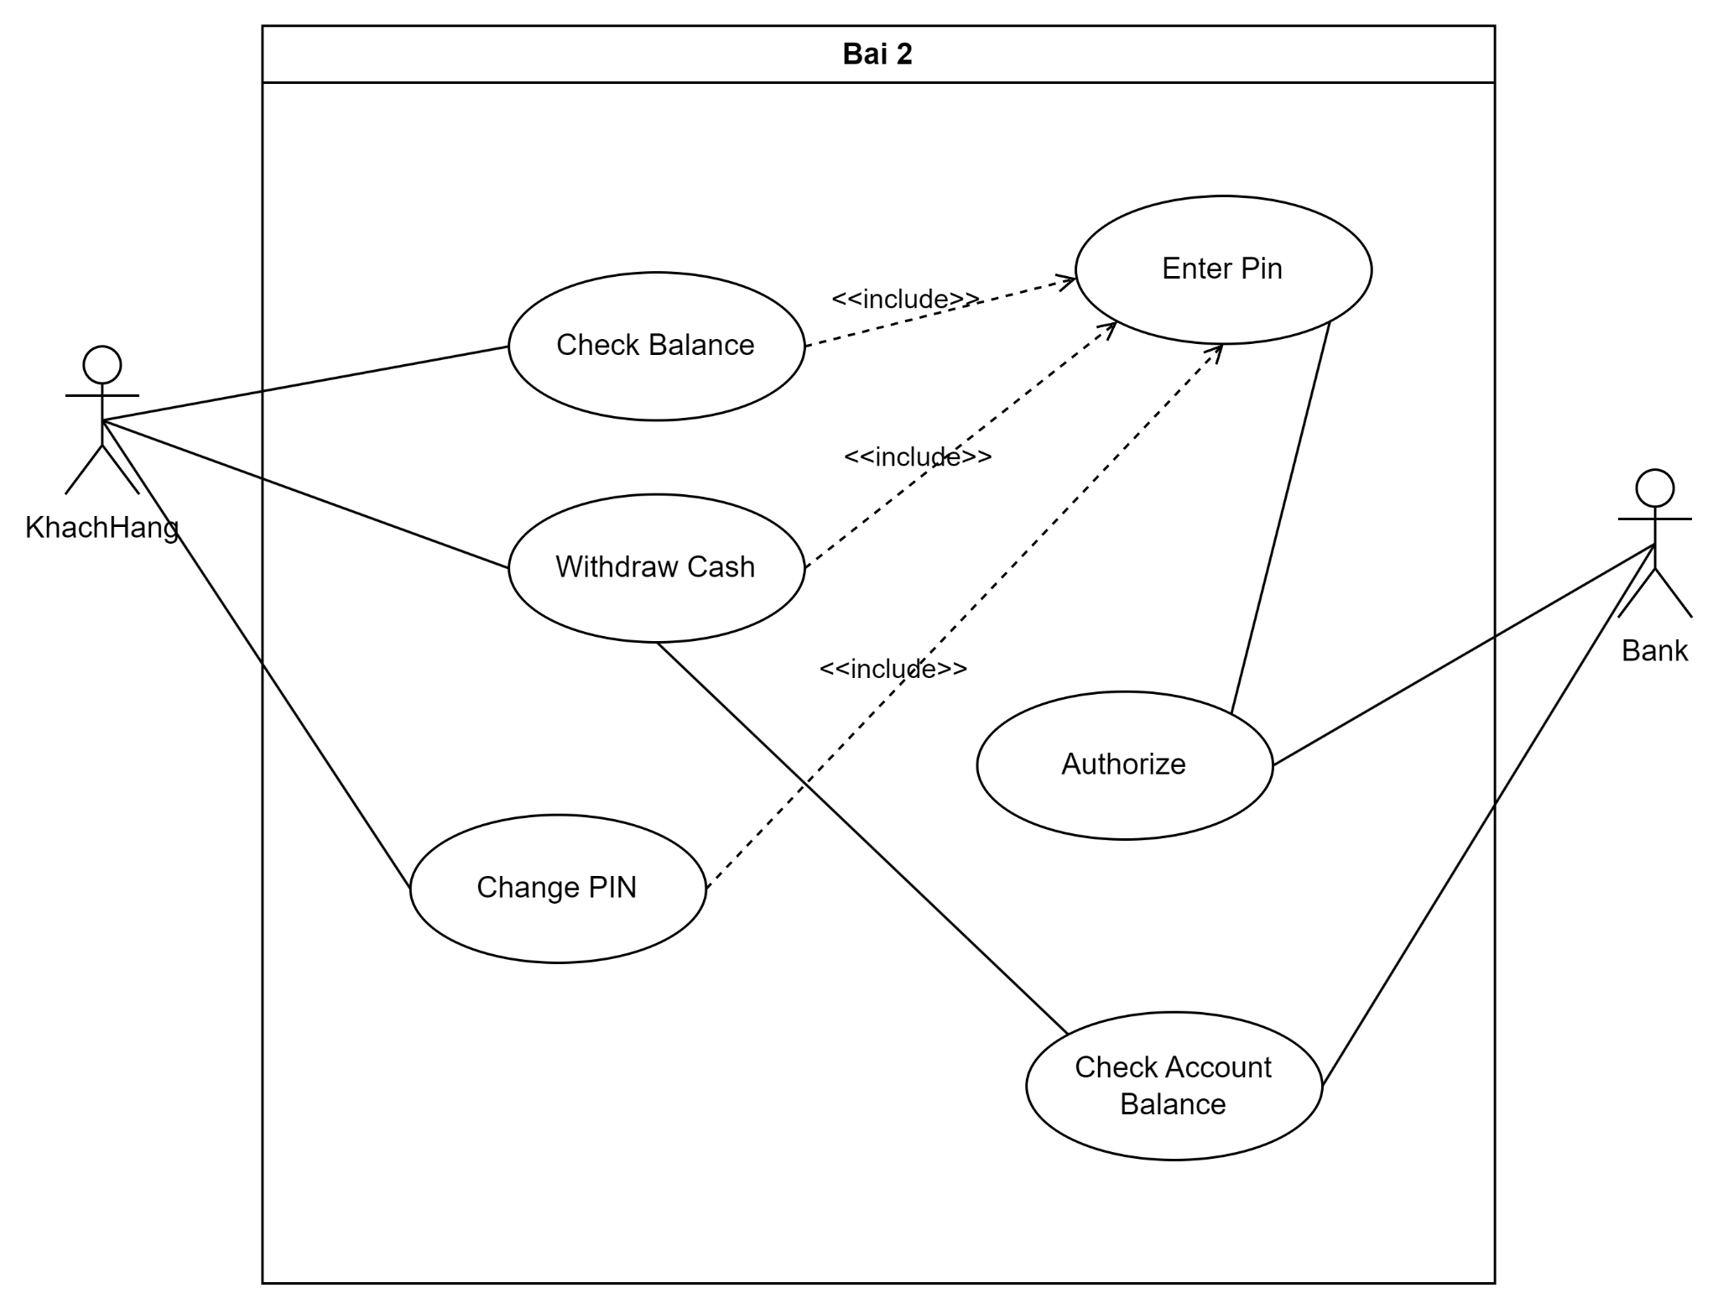

Bài 3:

Vẽ lại qui trình nghiệp vụ: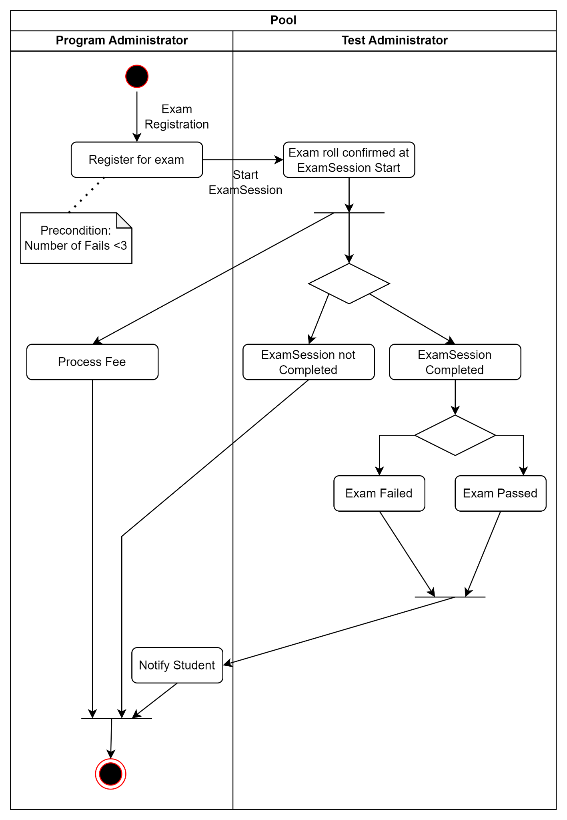

Dựa vào Qui trình nghiệp vụ, xác định:  
**1) Yêu cầu nghiệp vụ:**

**1. Quản trị viên Chương trình (Program Administrator):** Quản trị viên cần có quyền đăng ký thí sinh tham gia kỳ thi, đồng thời hệ thống phải tự động kiểm tra điều kiện tiên quyết như số lần thi trượt (không quá 3 lần) trước khi xác nhận đăng ký. Tiếp theo, hệ thống nên hỗ trợ quá trình thu phí thi trực tuyến để thuận tiện cho cả thí sinh và quản trị viên. Sau kỳ thi, quản trị viên có thể dễ dàng gửi thông báo kết quả thi (đỗ/trượt) đến từng thí sinh thông qua hệ thống. Ngoài ra, việc xem danh sách thí sinh đã đăng ký và quản lý thông tin của họ cũng là những chức năng quan trọng giúp quản trị viên theo dõi và kiểm soát tốt hơn quá trình thi cử.

**2. Yêu cầu liên quan đến Quản trị viên Bài thi (Test Administrator):** Quản trị viên bài thi cần xác nhận danh sách thí sinh tham gia, chỉ cho phép những người đã đăng ký trước đó vào phòng thi. Trong suốt quá trình thi, quản trị viên giám sát chặt chẽ, ghi nhận kết quả thi của từng thí sinh (đỗ/trượt) và thông tin về buổi thi (đã hoàn thành/chưa hoàn thành). Cuối cùng, họ có trách nhiệm tổng hợp và báo cáo kết quả thi cho quản trị viên chương trình, đảm bảo thông tin được truyền tải chính xác và kịp thời.

**2) User Stories:**

**Dành cho Quản trị viên Chương trình (Program Administrator):**

* Là một quản trị viên chương trình, tôi muốn **đăng ký thí sinh tham gia kỳ thi** một cách dễ dàng và nhanh chóng.
* Là một quản trị viên chương trình, tôi muốn **kiểm tra điều kiện tiên quyết** (số lần thi trượt < 3) trước khi cho phép thí sinh đăng ký để đảm bảo tính hợp lệ.
* Là một quản trị viên chương trình, tôi muốn **thu phí thi** từ thí sinh một cách an toàn và thuận tiện.
* Là một quản trị viên chương trình, tôi muốn **gửi thông báo kết quả thi** (đỗ/trượt) cho thí sinh sau khi kết thúc kỳ thi.
* Là một quản trị viên chương trình, tôi muốn **xem danh sách thí sinh đã đăng ký** để quản lý thông tin.
* Là một quản trị viên chương trình, tôi muốn **quản lý thông tin thí sinh** (thêm, sửa, xóa) khi cần thiết.

**Dành cho Quản trị viên Bài thi (Test Administrator):**

* Là một quản trị viên bài thi, tôi muốn **xác nhận danh sách thí sinh** tham gia buổi thi để đảm bảo chỉ những thí sinh đã đăng ký mới được phép tham gia.
* Là một quản trị viên bài thi, tôi muốn **giám sát quá trình thi** để đảm bảo tính công bằng và tuân thủ quy định.
* Là một quản trị viên bài thi, tôi muốn **ghi nhận kết quả thi** (đỗ/trượt) của thí sinh một cách chính xác.
* Là một quản trị viên bài thi, tôi muốn **ghi nhận thông tin buổi thi** (đã hoàn thành/chưa hoàn thành) để theo dõi.
* Là một quản trị viên bài thi, tôi muốn **báo cáo kết quả thi** cho quản trị viên chương trình sau khi kết thúc buổi thi.

**3) Use Cases:**

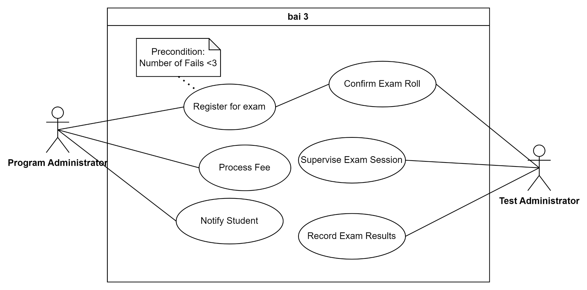

Bài 4:

Vẽ lại quy trình nghiệp vụ:

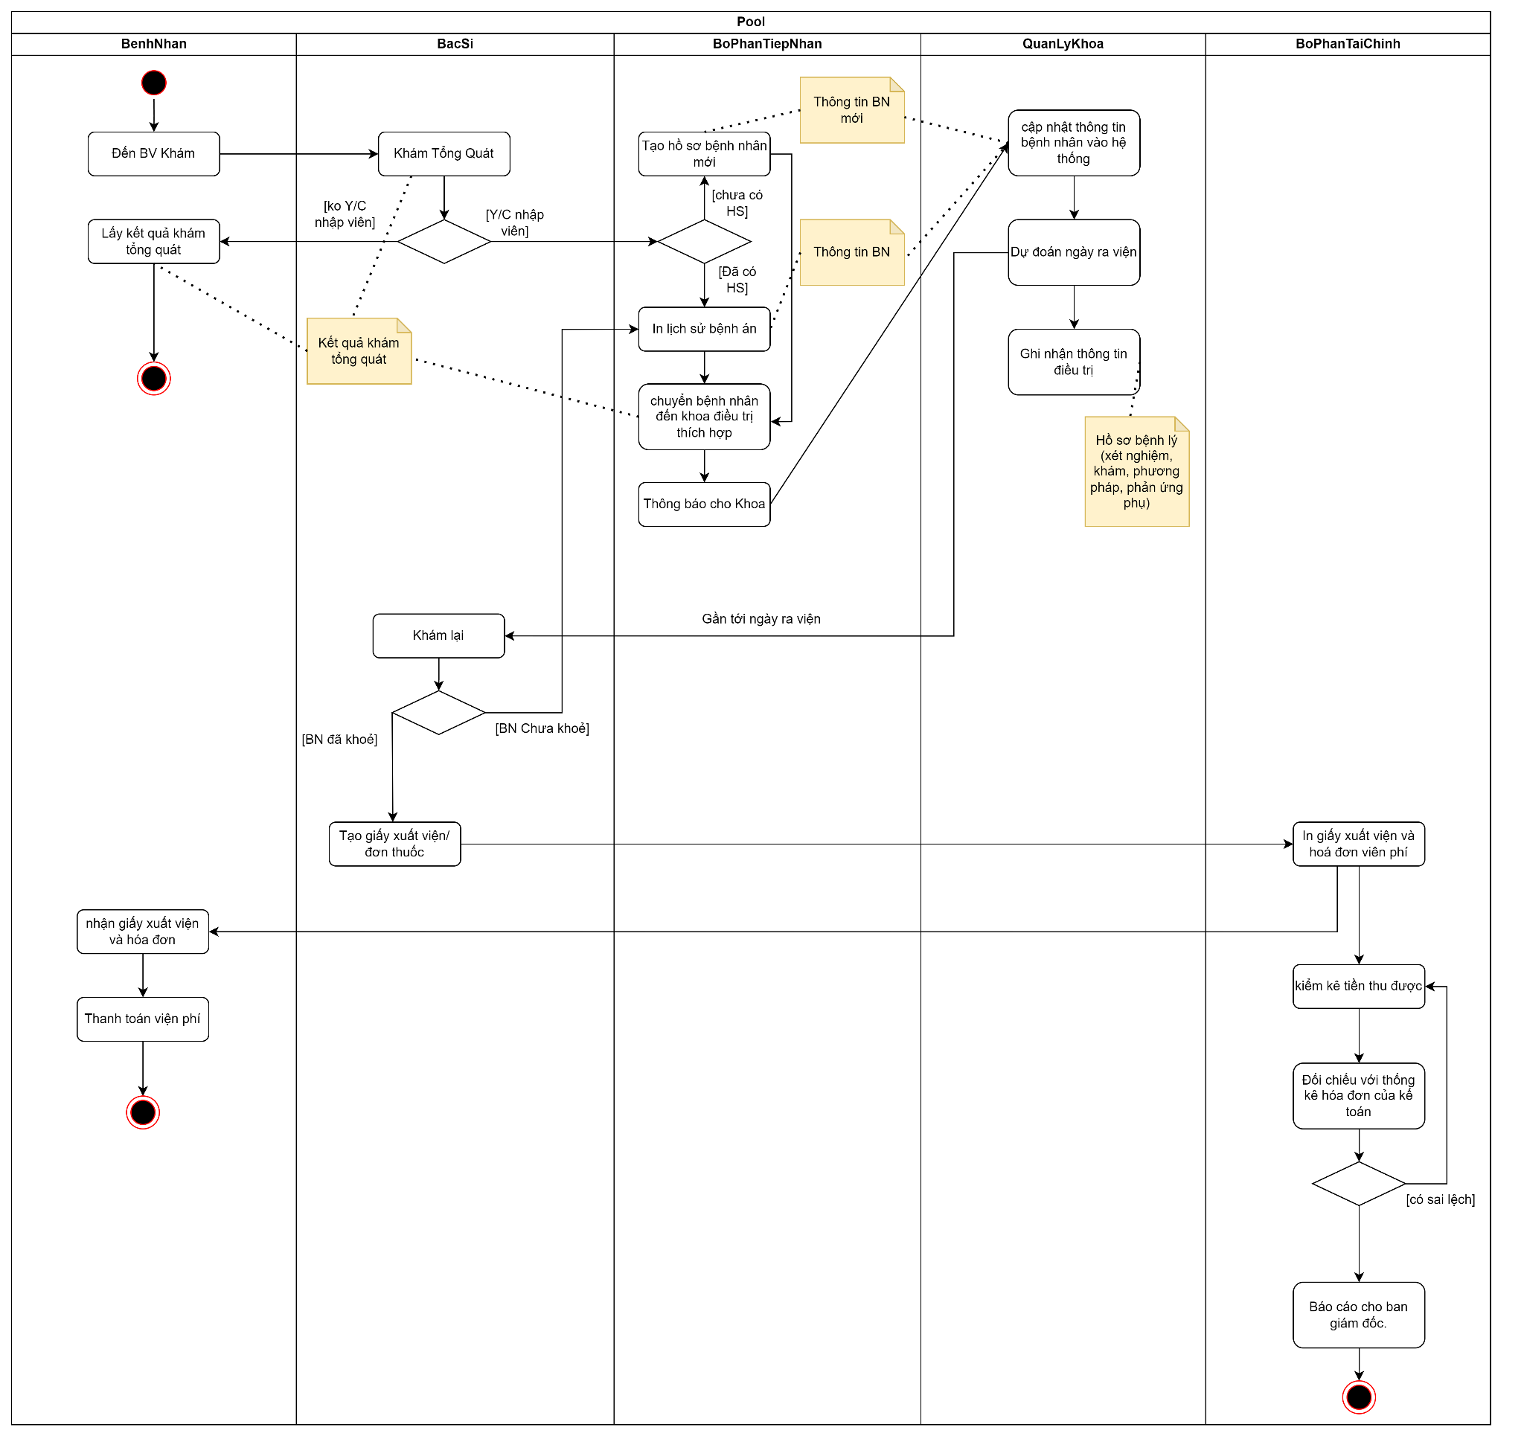

**1) Yêu cầu nghiệp vụ:**

Khi tiếp nhận bệnh nhân, hệ thống cần lưu trữ đầy đủ thông tin cá nhân và tiền sử bệnh, hỗ trợ tạo hồ sơ mới và tìm kiếm hồ sơ cũ, cũng như cho phép chuyển thông tin giữa các bộ phận. Trong giai đoạn điều trị nội trú, hệ thống cần cập nhật thông tin chi tiết về quá trình điều trị, dự đoán và cập nhật ngày xuất viện, đồng thời báo cáo tình trạng bệnh. Khi bệnh nhân xuất viện, hệ thống phải tích hợp với bộ phận tài chính để quản lý viện phí, tạo giấy xuất viện và hóa đơn. Về quản lý tài chính, hệ thống cần tạo báo cáo tài chính hằng ngày và hỗ trợ đối chiếu dữ liệu giữa các bộ phận, đảm bảo tính minh bạch và chính xác trong quản lý tài chính bệnh viện.

**2) User Stories:**

* "Là nhân viên tiếp nhận, tôi muốn tạo hồ sơ bệnh nhân mới để lưu trữ thông tin."
* "Là nhân viên tiếp nhận, tôi muốn tìm kiếm hồ sơ bệnh nhân cũ để xem tiền sử bệnh."
* "Là nhân viên tiếp nhận, tôi muốn chuyển bệnh nhân đến khoa điều trị."
* "Là nhân viên khoa, tôi muốn cập nhật thông tin bệnh nhân (lý lịch, bệnh lý)."
* "Là bác sĩ, tôi muốn ghi nhận thông tin điều trị vào hồ sơ bệnh lý."
* "Là bác sĩ, tôi muốn dự đoán ngày xuất viện cho bệnh nhân."
* "Là bác sĩ, tôi muốn xem được lịch sử khám bệnh của bệnh nhân"
* "Là nhân viên tài chính, tôi muốn ghi nhận thanh toán viện phí."
* "Là nhân viên tài chính, tôi muốn tạo báo cáo tài chính hàng ngày."
* "Là nhân viên kế toán, tôi muốn thống kê hóa đơn."
* "Là nhân viên tài chính, tôi muốn đối chiếu dữ liệu với kế toán."

**3) Use Cases:**

